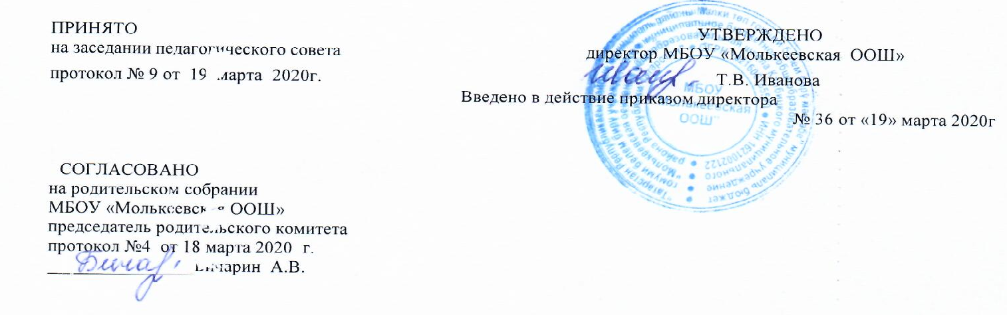
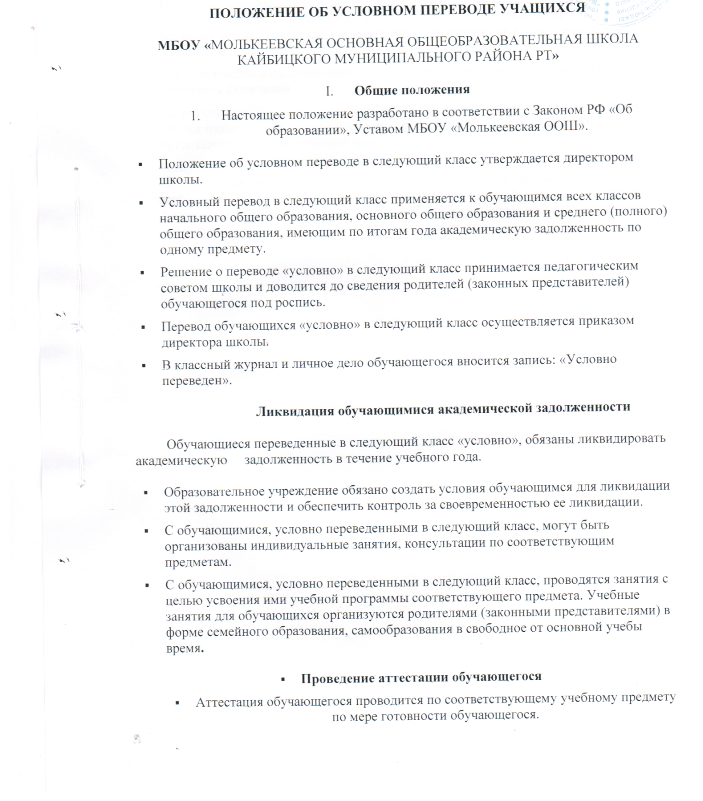
- Заместитель директора по УВР создает аттестационную комиссию в количестве не менее двух учителей, преподающих данный учебный предмет.
- Директор школы утверждает состав комиссии.
- Форма аттестации (устно, письменно) определяется аттестационной комиссией.
- Родители (законные представители) имеют право по согласованию с аттестационной комиссией присутствовать при аттестации обучающегося в качестве наблюдателей без права устных высказываний или требований пояснений в ходе проведения аттестации.
- Все разъяснения аттестационной комиссии можно получить после официального окончания аттестации.
- По результатам итоговой аттестации обучающегося по учебному предмету директор школы издает приказ, который доводится до сведения родителей (законных представителей) в трехдневный срок..
- В случае невыполнения образовательной программы и не сдачи итоговой аттестации по соответствующему предмету по усмотрению родителей (законных представителей) обучающиеся оставляются на повторное обучение по программе того класса, в который условно переведены или продолжают получать образование в иных формах.

